TALLER DE SALUD DEL CEREBRO

MÓDULO 7: Lenguaje



Resumen del entrenamiento hasta ahora - ¿Qué vimos en el Módulo 6?


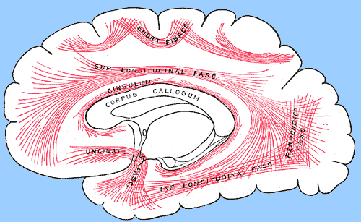
Gato Creativo
LENGUAJE
La vía “dónde”
(lóbulo parietal)
Lóbulo occipital

El lenguaje incluye nuestras palabras habladas, escritas y gesticuladas así como la forma en que las combinamos para comunicar algo.

Las principales áreas del lenguaje están localizadas en el hemisferio izquierdo (lado izquierdo). Sin embargo, áreas relacionadas en el hemisferio derecho contribuyen en los aspectos emocionales del lenguaje (p. ej. Tono de voz).

El área de Wernicke está en el lóbulo temporal, cerca del área auditiva que procesa todos los sonidos que oímos. El área de Wernicke es necesaria para entender el lenguaje escrito y hablado, por medio de la interpretación de los sonidos que escuchamos y las palabras que leemos. Se conecta con áreas en el lóbulo temporal que almacenan memorias (incluyendo vocabulario).

Para leer el lenguaje escrito, el lóbulo occipital debe procesar las letras y palabras que vemos, luego las manda al Giro angular, el cual traduce esta información a sonidos del habla. Estos “sonidos internos” son traducidos después a palabras y significados por el área de Wernicke.

El área de Broca está en el lóbulo frontal, cerca de la sección de la banda motora que controla los labios, la mandíbula, la lengua y la garganta. El área de Broca es necesaria para producir el lenguaje hablado (mandando órdenes a los labios, mandíbula, lengua y garganta) y para producir lenguaje gestual o escrito (mandando órdenes a las secciones que corresponden al brazo y a la mano en la banda motora).

Las áreas de Broca y de Wernicke están conectadas por una larga fila de fibras nerviosas, que forman el “círculo del lenguaje”.
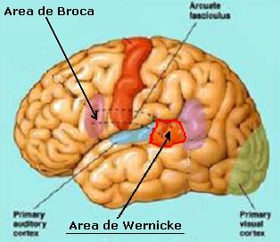

Usando el “círculo del lenguaje” para leer en voz alta:
Paso |  | Descripción | Áreas
1.

2.

3.

4.

Lenguaje y Enfermedad de Alzheimer

Alteración del lenguaje en la Enfermedad de Alzheimer
Conforme avanza la enfermedad de Alzheimer, en sus distintas fases se manifiesta un acusado deterioro del lenguaje:
Fase inicial:
- Disminución de la riqueza expresiva, con parafasias.
- Disminución en la iniciativa del habla.
- Lenguaje menos conciso.
- Repeticiones conceptuales.
- Dificultad para encontrar las palabras (ANOMIA).
- Dificultad para la comprensión compleja.
- Alteraciones leves en la escritura.
- Dificultades leves en la lectura.
Fase moderada:
- Aumento empobrecimiento expresivo.
- Aumenta la perseverancia en la comunicación de conceptos.
- Circunloquios, ecolalias y jerga.
- Escasas comprensión sintáctica.
- Repetición levemente alterada.
- Lecto-escitura más alterada.

Fase avanzada:
- Disminución severa del lenguaje espontáneo con aumento del número de errores.
- Lenguaje incomprensible con estereotipias y aumento de ecolalias y palilalias.
- Aumenta la Anomia.
- La comprensión muy alterada, incluso para órdenes muy sencillas.
- La lecto-escritura nula o casi desaparecida.
- Conforme avanzada la enfermedad, aparece el síndrome afásico-apráxico-agnósico.

http://luisfd.blogspot.mx/2012/07/alteracion-del-lenguaje-en-la.html

Resumen
Lenguaje
- El lenguaje es una habilidad humana muy importante que nos ayuda a aprender, pensar y comunicarnos unos con otros.
- Hay dos áreas principales del lenguaje en el cerebro que juntas nos permiten entender y producir tanto lenguaje escrito como hablado.
- La EA puede causar problemas con el lenguaje, principalmente alteraciones para denominar objetos y en la fluidez verbal, en estadios avanzados puede ser en la comprensión de la información.

Tareas en casa

1. Prueba de lectura

Les hemos proporcionado una lectura sobre el lenguaje- que hemos discutido el día de hoy.

Traten de leerla antes de la siguiente sesión. Conforme lean, anoten cualquier punto que quisieran discutir la próxima sesión.

- Retos para el cerebro

Hemos incluido dos ejercicios para el cerebro que requieren las habilidades de las que hemos hablado hoy, además de otras zonas de conocimiento (p. ej. Resolución de problemas).

Traten de completar estos retos antes de la siguiente sesión.

RETOS PARA EL CEREBRO

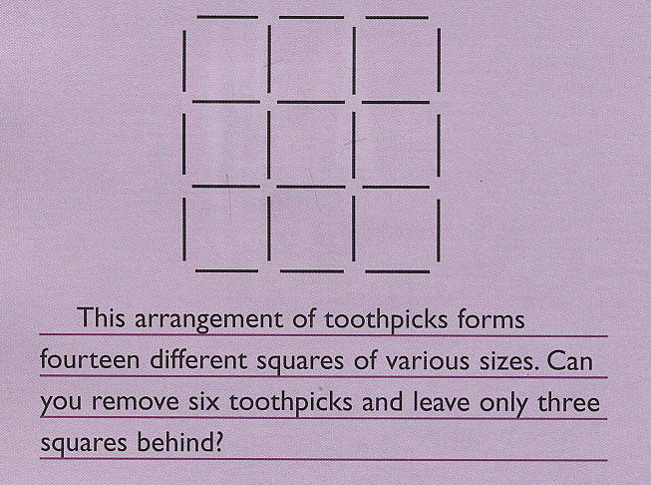
1.

Este arreglo de palillos forma catorce cuadros de diferentes tamaños. ¿Puedes quitar seis palillos para dejar sólo tres cuadros?

- Un dado regular de seis caras tiene 21 puntos en total. Sin ver ningún dado deberás resolver lo siguiente:

- ¿Cuántos de estos puntos están en el centro de una de las caras?
__________

- ¿Cuántos puntos hay en la esquina de otra cara? _________

- ¿Cuántos hay en cualquier otra parte? _________

Notas MÓDULO 7

